Parrocchia della

CATTEDRALE di PESCIA

6 gennaio 2022

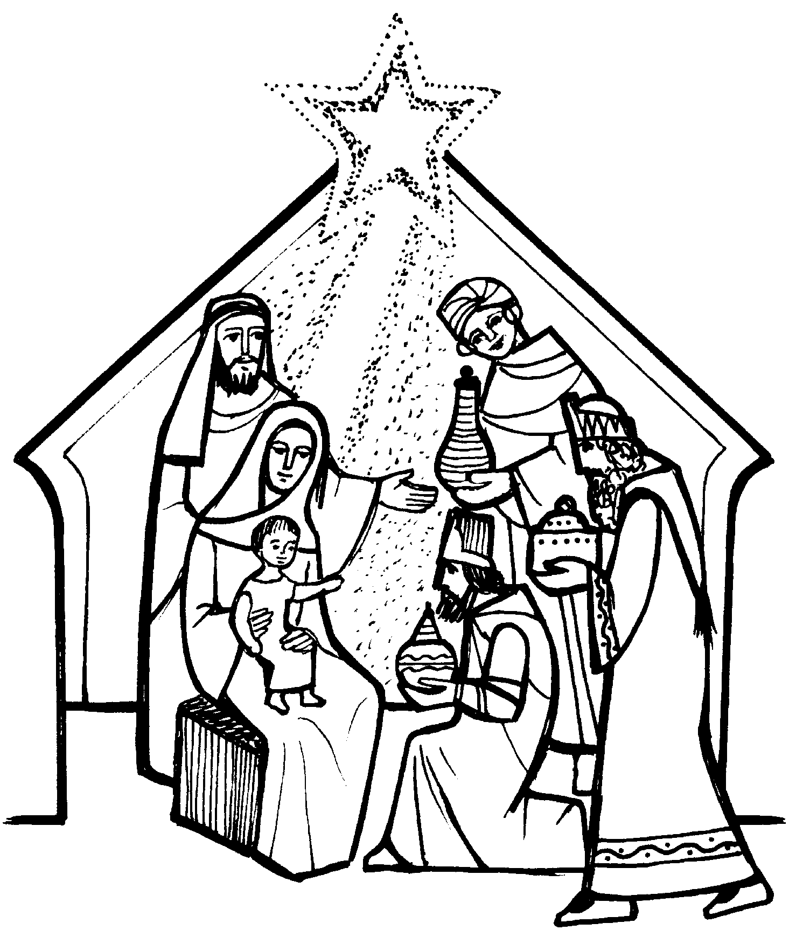
EPIFANIA
DEL SIGNORE

RITI DI INTRODUZIONE
TU SCENDI DALLE STELLE
1 Tu scendi dalle stelle, o Re del cielo, e vieni in una grotta al freddo, al gelo. (bis). O Bambino mio divino, io ti vedo qui a tremar: o Dio beato! Ah, quanto ti costò l'avermi amato. (bis).
2 A te che sei del mondo il Creatore, mancano pani e fuoco, o mio Signore. Caro eletto pargoletto, quanta questa povertà, più m'innamora, giacché ti fece amor povero ancora.

Confesso a Dio onnipotente e a voi, fratelli e sorelle, che ho molto peccato in pensieri, parole, opere e omissioni, per mia colpa, mia colpa, mia grandissima colpa. E supplico la beata sempre vergine Maria, gli angeli, i santi e voi, fratelli e sorelle, di pregare per me il Signore Dio nostro.

Rit. Gloria in excelsis Deo! (bis)
1 E pace in terra agli uomini, amati dal Signore. Noi ti lodiamo, ti benediciamo, ti adoriamo, ti glorifichiamo, ti rendiamo grazie per la tua gloria immensa, Signore Dio, Re del cielo, Dio Padre onnipotente. (Rit.)
2 Signore, Figlio unigenito, Gesù Cristo, Signore Dio, Agnello di Dio, Figlio del Padre, tu che togli i peccati del mondo, abbi pietà di noi; tu che togli i peccati del mondo, accogli la nostra supplica; tu che siedi alla destra del Padre, abbi pietà di noi. (Rit.)
3 Perché tu solo il Santo, tu solo il Signore, tu solo l'Altissimo: Gesù Cristo, con lo Spirito Santo nella gloria di Dio Padre. Amen. (Rit.)

COLLETTA
O Dio, che in questo giorno, con la guida della stella, hai rivelato alle genti il tuo Figlio unigenito, conduci benigno anche noi, che già ti abbiamo conosciuto per la fede, a contemplare la bellezza della tua gloria. Per il nostro Signore Gesù Cristo, tuo Figlio, che è Dio, e vive e regna con te, nell’unità dello Spirito Santo, per tutti i secoli dei secoli. Amen.

LITURGIA DELLA PAROLA
Prima Lettura
Dal libro del profeta Isaia
Àlzati, rivestiti di luce, perché viene la tua luce, la gloria del Signore brilla sopra di te. Poiché, ecco, la tenebra ricopre la terra, nebbia fitta avvolge i popoli; ma su di te risplende il Signore, la sua gloria appare su di te. Cammineranno le genti alla tua luce, i re allo splendore del tuo sorgere. Alza gli occhi intorno e guarda: tutti costoro si sono radunati, vengono a te. I tuoi figli vengono da lontano, le tue figlie sono portate in braccio. Allora guarderai e sarai raggiante, palpiterà e si dilaterà il tuo cuore, perché l’abbondanza del mare si riverserà su di te, verrà a te la ricchezza delle genti. Uno stuolo di cammelli ti invaderà, dromedari di Màdian e di Efa, tutti verranno da Saba, portando oro e incenso e proclamando le glorie del Signore.
Parola di Dio. Rendiamo grazie a Dio.

Salmo Responsoriale
- Ti adoreranno, Signore, *
tutti i popoli della terra.
O Dio, affida al re il tuo diritto, al figlio di re la tua giustizia; egli giudichi il tuo popolo secondo giustizia e i tuoi poveri secondo il diritto. R/.
Nei suoi giorni fiorisca il giusto e abbondi la pace, finché non si spenga la luna. E dòmini da mare a mare, dal fiume sino ai confini della terra. R/.
I re di Tarsis e delle isole portino tributi, i re di Saba e di Seba offrano doni. Tutti i re si prostrino a lui, lo servano tutte le genti. R/.
Perché egli libererà il misero che invoca e il povero che non trova aiuto. Abbia pietà del debole e del misero e salvi la vita dei miseri. R/.

Seconda Lettura
Dalla lettera di san Paolo apostolo agli Efesini
Fratelli, penso che abbiate sentito parlare del ministero della grazia di Dio, a me affidato a vostro favore: per rivelazione mi è stato fatto conoscere il mistero. Esso non è stato manifestato agli uomini delle precedenti generazioni come ora è stato rivelato ai suoi santi apostoli e profeti per mezzo dello Spirito: che le genti sono chiamate, in Cristo Gesù, a condividere la stessa eredità, a formare lo stesso corpo e ad essere partecipi della stessa promessa per mezzo del Vangelo.
Parola di Dio. Rendiamo grazie a Dio.

Canto al Vangelo
Abbiamo visto la sua stella in oriente e siamo venuti per adorare il Signore.

Vangelo
Dal vangelo secondo Matteo
Nato Gesù a Betlemme di Giudea, al tempo del re Erode, ecco, alcuni Magi vennero da oriente a Gerusalemme e dicevano: «Dov’è colui che è nato, il re dei Giudei? Abbiamo visto spuntare la sua stella e siamo venuti ad adorarlo». All’udire questo, il re Erode restò turbato e con lui tutta Gerusalemme. Riuniti tutti i capi dei sacerdoti e gli scribi del popolo, si informava da loro sul luogo in cui doveva nascere il Cristo. Gli risposero: «A Betlemme di Giudea, perché così è scritto per mezzo del profeta: “E tu, Betlemme, terra di Giuda, non sei davvero l’ultima delle città principali di Giuda: da te infatti uscirà un capo che sarà il pastore del mio popolo, Israele”».
Allora Erode, chiamati segretamente i Magi, si fece dire da loro con esattezza il tempo in cui era apparsa la stella e li inviò a Betlemme dicendo: «Andate e informatevi accuratamente sul bambino e, quando l’avrete trovato, fatemelo sapere, perché anch’io venga ad adorarlo».
Udito il re, essi partirono. Ed ecco, la stella, che avevano visto spuntare, li precedeva, finché giunse e si fermò sopra il luogo dove si trovava il bambino. Al vedere la stella, provarono una gioia grandissima. Entrati nella casa, videro il bambino con Maria sua madre, si prostrarono e lo adorarono. Poi aprirono i loro scrigni e gli offrirono in dono oro, incenso e mirra. Avvertiti in sogno di non tornare da Erode, per un’altra strada fecero ritorno al loro paese.
Parola del Signore. Lode a te o Cristo.

Si resta in piedi per la
proclamazione della pasqua
Fratelli e sorelle carissimi, la gloria del Signore si è manifestata e sempre si manifesterà in mezzo a noi fino al suo ritorno. Nei ritmi e nelle vicende del tempo ricordiamo e viviamo i misteri della salvezza. Centro di tutto l'anno liturgico è il Triduo del Signore crocifisso, sepolto e risorto, che culminerà nella domenica di Pasqua, il 17 aprile. In ogni domenica, Pasqua della settimana, la santa Chiesa rende presente questo grande evento nel quale Cristo ha vinto il peccato e la morte. Dalla Pasqua scaturiscono tutti i giorni santi: le Ceneri, inizio della Quaresima, il 2 marzo; l'Ascensione del Signore, il 29 maggio; la Pentecoste, l’ 5 giugno; la prima domenica di Avvento, il 27 novembre. Anche nelle feste della santa Madre di Dio, degli Apostoli, dei santi e nella commemorazione dei fedeli defunti, la Chiesa pellegrina sulla terra proclama la Pasqua del suo Signore. A Cristo che era, che è e che viene, Signore del tempo e della storia, lode perenne nei secoli dei secoli. Amen.
(seduti)

Credo in un solo Dio, Padre onnipotente, creatore del cielo e della terra, di tutte le cose visibili e invisibili. Credo in un solo Signore, Gesù Cristo, unigenito Figlio di Dio, nato dal Padre prima di tutti i secoli: Dio da Dio, Luce da Luce, Dio vero da Dio vero, generato, non creato, della stessa sostanza del Padre; per mezzo di lui tutte le cose sono state create. Per noi uomini e per la nostra salvezza discese dal cielo, e per opera dello Spirito santo si è incarnato nel seno della vergine Maria e si è fatto uomo. Fu crocifisso per noi sotto Ponzio Pilato, morì e fu sepolto. Il terzo giorno è risuscitato, secondo le Scritture, è salito al cielo, siede alla destra del Padre. E di nuovo verrà, nella gloria, per giudicare i vivi e i morti, e il suo regno non avrà fine. Credo nello Spirito Santo, che è Signore e dà la vita, e procede dal Padre e dal Figlio. Con il Padre e il Figlio è adorato e glorificato, e ha parlato per mezzo dei profeti. Credo la Chiesa, una santa cattolica e apostolica. Professo un solo battesimo per il perdono dei peccati. Aspetto la risurrezione dei morti e la vita del mondo che verrà. Amen.

PREGHIERA DEI FEDELI
Oggi in Gesù salvatore sono benedetti tutti i popoli della terra. Noi, che abbiamo già avuto il dono di entrare in questa benedizione ci rendiamo interpreti dell'attesa universale di salvezza.
Preghiamo insieme e diciamo:
Illumina tutti i popoli, Signore.
Per le Chiese giovani e quelle di antica tradizione, perché crescano insieme e si aiutino come Chiese sorelle, nel comune intento di educare nuove generazioni di discepoli e apostoli del Vangelo, preghiamo.
Per i pastori del popolo di Dio e i loro collaboratori, perché a imitazione della Vergine Madre manifestino ai vicini e ai lontani Cristo vera luce del mondo, preghiamo.
Per questa nostra famiglia riunita nella festa dell'Epifania, perché diventi anch'essa una comunità evangelizzante e sappia comunicare il dono della fede a tutte le persone che incontra nel suo cammino, preghiamo.
Per gli uomini della cultura e della ricerca scientifica, perché sappiano riconoscere i segni di Dio nella creazione e come i santi Magi si aprano al dono della verità tutta intera, preghiamo.
Per quanti quotidianamente incontriamo, perché sappiamo condividere gioie e dolori e scambiarci i doni dell'amicizia riconoscendo gli uni negli altri il riflesso della gloria divina, preghiamo.
Signore Gesù, re della gloria, esaudisci la preghiera unanime che si eleva da ogni parte della terra, e fa' che tutti i popoli sotto la guida dello Spirito Santo vengano a te raggianti della tua luce. Tu che vivi e regni nei secoli dei secoli. Amen.

LITURGIA EUCARISTICA
ASTRO DEL CIEL
1 Astro del ciel, Pargol divin! Mite Agnello Redentor! Tu di stirpe regale decor, tu virgineo mistico fior,
Rit. Luce dona alle menti, pace infondi nei cuor! (bis)
2 Astro del ciel, Pargol divin! Mite Agnello Redentor! Tu disceso a scontare l'error, tu sol nato a parlare d'amor.

SULLE OFFERTE
(in piedi) Guarda con bontà, o Signore, doni della tua Chiesa, che ti offre non oro, incenso e mirra, ma colui che in questi stessi doni è significato, immolato e ricevuto: Gesù Cristo Signore nostro. Egli vive e regna nei secoli dei secoli. Amen.

PREGHIERA EUCARISTICA
È veramente cosa buona e giusta, nostro dovere e fonte di salvezza, rendere grazie sempre e in ogni luogo a te, Signore, Padre santo, Dio onnipotente ed eterno. Oggi in Cristo, luce del mondo, tu hai rivelato alle genti il mistero della salvezza e in lui, apparso nella nostra carne mortale, ci hai rinnovati con la gloria dell’immortalità divina. E noi, uniti agli Angeli e agli Arcangeli, ai Troni e alle Dominazioni e alla moltitudine dei cori celesti, cantiamo con voce incessante l’inno della tua gloria:
Santo, Santo, Santo il Signore Dio dell'universo. I cieli e la terra sono pieni della tua gloria. Osanna nell'alto dei cieli. Benedetto colui che viene nel nome del Signore. Osanna nell'alto dei cieli.

RITI DI COMUNIONE

VENITE FEDELI
1 Venite, fedeli, l'angelo ci invita, venite, venite a Betlemme.
Rit. Nasce per noi Cristo Salvatore. Venite adoriamo, venite adoriamo, venite adoriamo il Signore Gesù.
2 La notte risplende, tutto il mondo attende, seguiamo i pastori a Betlemme.
3 La luce del mondo brilla in una grotta: la fede ci guida a Betlemme.
4 Il Figlio di Dio, Re dell'universo, si è fatto bambino a Betlemme.
5 Sia gloria nei cieli pace sulla terra, un angelo annuncia a Betlemme.

DOPO LA COMUNIONE
La tua luce, o Signore, ci preceda sempre e in ogni luogo, perché contempliamo con purezza di fede e gustiamo con fervente amore il mistero di cui ci hai fatti partecipi. Per Cristo nostro Signore. Amen.

RITI DI CONCLUSIONE
Il Signore sia con voi.
E con il tuo spirito.
Vi benedica Dio onnipotente Padre e Figlio e Spirito Santo. Amen.
… : andate in pace.
Rendiamo grazie a Dio.

venite, adoriamo
Rit. Venite, adoriamo il nato bambino, il Figlio divino per noi s'incarnò. Sorgete, pastori, che al pari del giorno, coi raggi d'intorno la notte spuntò.

